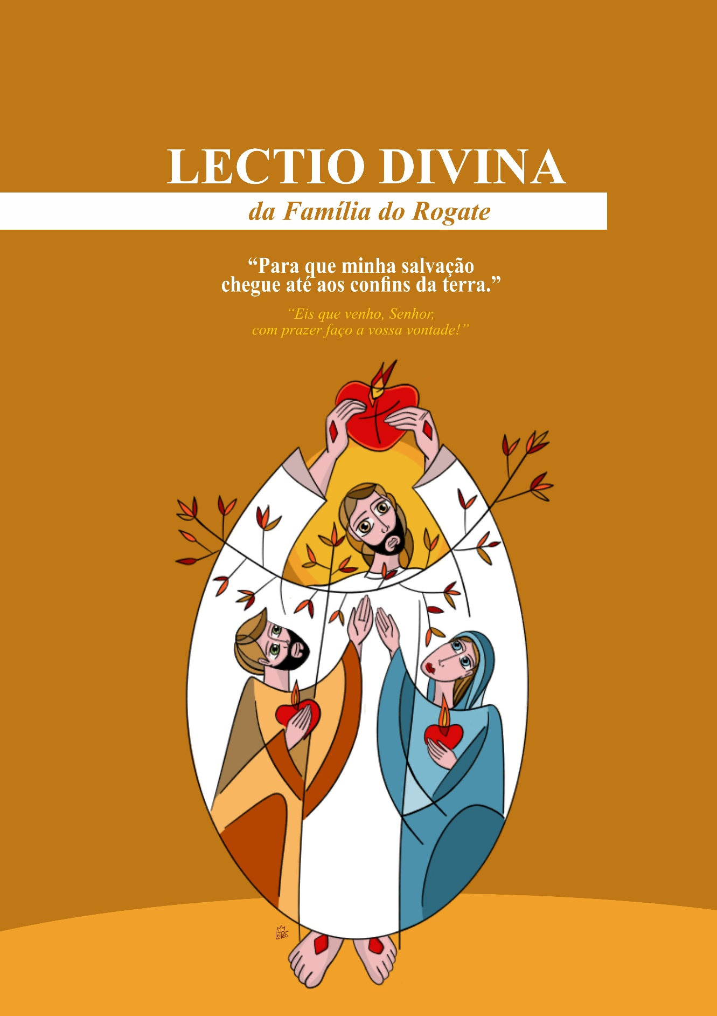

(o texto bíblico e a meditação a ele correspondente, podem ser lidos com antecedência individualmente)

1. Lectio – o que o texto diz?
(Escutar a Palavra no seu sentido literal e histórico-salvífico.)

Dir.: A liturgia deste domingo nos faz dar um passo decisivo na revelação de Jesus: aquele que nasceu em Belém e foi manifestado no Jordão é agora apontado como o Cordeiro que tira o pecado do mundo. Em torno d’Ele, a Palavra de Deus revela um grande desígnio: Deus quer salvar todos os povos e reunir uma humanidade dispersa.

L. 1: Nesta Lectio Divina, deixemo-nos conduzir pela Palavra para reconhecer em Jesus o Servo-Cordeiro, acolher em nós o Espírito que permanece sobre Ele e renovar nosso compromisso de rezar, viver e trabalhar para que nunca faltem apóstolos santos na Igreja.

  - Canto (invocação ao Espírito Santo)
  - Leitura Jo 1,29-34 (preferencialmente fazer a leitura a partir da própria Bíblia)
- Acolher a palavra em silêncio;
- Reler pessoalmente;
- Partilhar alguma palavra ou frase que chama a atenção;
- Relacionar este texto com outros textos da Bíblia.
- Refrão orante (a escolha)
  - Compreender o sentido do texto

Dir.: A liturgia de hoje é profundamente missionária. O Pai revela que seu projeto não se limita a Israel: “Eu te farei luz das nações”. O coração de Deus é universal. E por isso, desde suas raízes, esta liturgia toca o coração do Rogate: se a salvação deve chegar aos confins da terra, é porque Deus quer operários que levem essa luz, que apontem o Cordeiro, que anunciem o Reino.

L 2: Na 1ª Leitura (Is 49,3.5-6), o Servo do Senhor aparece como alguém escolhido desde o seio materno para uma missão que ultrapassa todas as fronteiras. Restaurar Israel não basta: Deus quer que sua luz alcance as nações e que sua salvação chegue aos confins da terra. O coração de Deus é missionário e universal.

L 3: O Salmo Responsorial nos ensina que esta missão só se torna fecunda quando nos colocamos inteiramente sob a condução do Senhor. Viver segundo a sua Vontade, deixando de lado nossos próprios interesses para assumir os desígnios do Coração de Cristo, é o caminho seguro para que o Reino de Deus se manifeste em nosso meio e se dilate até os confins da terra. É o próprio Senhor quem põe em nossos lábios a sua Palavra e lhe dá eficácia salvadora. Quando suplicamos a ação do Espírito e nos deixamos guiar por Ele, somos configurados ao Mestre, tornando-nos operários e operárias cuja vida se oferece para a glória de Deus e para a salvação da humanidade. É nesta comunhão profunda entre a nossa vontade e a vontade do Pai que o anúncio se purifica de todo protagonismo e o Evangelho resplandece em sua verdade e autenticidade.

L 4: Na 2ª Leitura (1Cor 1,1-3), São Paulo, consciente de ter sido chamado por pura graça, dirige-se à Comunidade de Corintos como a um povo “santificado em Cristo Jesus e chamado a ser santo”. Aqui se revela a identidade profunda da comunidade cristã: ela existe porque foi convocada por Deus e consagrada para Ele. Nesta luz compreendemos também nossa vocação rogacionista: somos chamados a viver e testemunhar, no coração da Igreja, esta santidade que nasce do Batismo e se expressa na entrega ao Reino. Tal chamado, nos desígnios do Pai, requer a presença de operários e operárias que, sustentados pela graça, saibam dizer o seu “sim” e, com a própria vida, despertem em outros o desejo de seguir o Senhor no caminho do discipulado e da missão.

L 5: No Evangelho (Jo 1,29-34), João Batista aponta Jesus como Cordeiro de Deus e testemunha que o Espírito desceu e permaneceu sobre Ele. Jesus é revelado como Filho de Deus e como aquele que batiza no Espírito Santo.

Dir.: Neste domingo, a Palavra nos conduz a um centro luminoso: Jesus é o Servo-Cordeiro enviado pelo Pai para salvar o mundo, e a Igreja nasce para prolongar esta obra de salvação, especialmente por meio daqueles que são chamados e enviados.

2. Meditatio – o que a Palavra diz a nós?
(Fundamentação exegética, pastoral e rogacionista.)

Dir.: Neste segundo Domingo do Tempo Comum, a Igreja permanece à beira do Jordão, onde o Filho amado foi revelado e ungido pelo Espírito. A Palavra nos recorda que o Batismo de Jesus não foi apenas uma manifestação, mas a revelação do caminho que Ele deveria percorrer: o caminho do Servo de Isaías, humilde, silencioso e obediente. O Messias não se impõe pela força, mas entra na história como aquele que sustenta o frágil, não apaga o pavio que ainda fumega e não quebra a cana já rachada. A glória do Pai resplandece exatamente neste modo de agir: na misericórdia que não desiste, na fidelidade que não recua, no amor que se faz serviço.

L 1: Quando João aponta Jesus e proclama: “Eis o Cordeiro de Deus”, ele revela que este Servo é também o Cordeiro que assume sobre si o peso do pecado do mundo. Jesus é o Cordeiro expiatório que sai para fora da cidade, carregando nossas culpas; é o Cordeiro pascal cujo sangue sela a Aliança; é o Servo que oferece a própria vida para que o povo seja reconciliado com Deus. Nele se cumprem as figuras antigas: o sangue que liberta, o sacrifício que salva, a obediência que restaura a comunhão. O Cordeiro não foge da dor, mas transforma a dor em redenção.
L 2: Mas este Cordeiro é também o Servo que, desde o seio materno, recebeu a missão de reunir Israel e iluminar as nações. Ele é luz para todos, salvação que alcança os confins da terra. No seu Corpo oferecido e glorificado, Deus cria um novo povo, a Igreja, comunidade ungida pelo Espírito, onde homens e mulheres, já santificados no Batismo, são chamados a viver na santidade e a testemunhar a reconciliação. Assim, o Servo-Cordeiro continua hoje sua obra por meio daqueles que Ele chama, envia e consagra para a missão.

L 3: João Batista reconhece que este Jesus é mais que um profeta: é o Filho de Deus, o Ungido sobre quem o Espírito permanece e que batiza no Espírito Santo. Nele encontramos o único Salvador, aquele que comunica o perdão, a vida divina e a esperança da ressurreição. Diante de um Messias tão humilde e tão grande, a Igreja não pode senão responder com fé, entrega e adoração. Seguir o Servo-Cordeiro é entrar no caminho do dom total, da obediência confiante e da missão que nasce do amor, até que toda a humanidade seja conduzida à luz do Pai.
2.1. Partilhando a Palavra
Dir.: À luz da Palavra que escutamos, contemplamos e meditamos, somos agora convidados a acolher as interpelações do Espírito Santo, que fala ao coração da Igreja e de cada um de nós. Partilhemos com humildade e verdade as luzes que nos foram concedidas:

1. “Eu te farei luz das nações” (Is 49,6) – A missão que ultrapassa fronteiras
- O carisma do Rogate, que nasce do desejo do Coração de Cristo de salvar todos, alarga em mim o horizonte da oração, do serviço e da entrega, ou ainda vivo de modo restrito, preocupado apenas com minhas necessidades e seguranças?

2. “Santificados em Cristo Jesus, chamados a ser santos” (1Cor 1,2) – Identidade e vocação
- De que maneira o carisma do Rogate me ajuda a compreender que minha santidade pessoal está inseparavelmente ligada à missão da Igreja e à oração pelas vocações?

3. “Eis o Cordeiro de Deus” (Jo 1,29) – O modo como Cristo salva
- Contemplando Jesus como Servo-Cordeiro, que salva pela obediência, pela mansidão e pela oferta da própria vida, de que forma sou chamado a purificar minhas imagens de poder, sucesso e eficácia no serviço à Igreja?

4. “O Espírito desceu e permaneceu sobre Ele” (Jo 1,32) – Viver no Espírito
- Em minha vida espiritual e apostólica, tenho buscado agir segundo minhas próprias forças ou deixo-me realmente conduzir pelo Espírito Santo, como Jesus?
- Que espaço concreto dou, hoje, à escuta, ao discernimento e à docilidade ao Espírito na vivência do Rogate e da missão que me foi confiada?

3. Oratio – O que dizemos a Deus?
(Responder à Palavra que nos visitou.)
Dir.: Tocados pela Palavra que nos revelou o Servo-Cordeiro, elevemos ao Pai nossa oração filial:
LADO A: Senhor Jesus Cristo, Cordeiro de Deus e Servo fiel do Pai, nós Te adoramos como Luz das nações e Salvador do mundo.

LADO B: Tu, sobre quem o Espírito desceu e permaneceu, atrai também nossos corações para o caminho da obediência, para que, unidos a Ti, saibamos dizer com toda a vida: “Eis que venho, Senhor, com prazer faço a tua vontade.”

LADO A: Liberta-nos de toda busca de nós mesmos, purifica nossas intenções e faz de nós instrumentos dóceis do teu Reino. Que o teu Espírito nos conduza a viver como povo santificado, entregue à missão e disponível para servir a tua obra de salvação.

LADO B: Desperta na tua Igreja o ardor do Rogate: suscita sacerdotes segundo o teu Coração, consagrados e consagradas totalmente doados, e leigos comprometidos com o Evangelho, para que nunca faltem operários à tua messe e a tua salvação alcance os confins da terra.

TODOS: A Ti, Cordeiro imolado e glorificado, honra, louvor e amor agora e por toda a eternidade. Amém.

4. Contemplatio – o que a Palavra faz em nós?
(Silêncio adorante; acolher o mistério.)

Dir.: À margem do Jordão, contemplamos Jesus, o Cordeiro manso e o Filho amado, sobre quem o Espírito repousa. Em seu silêncio e em seu olhar, reconhecemos a obediência do Servo e o amor eterno do Pai. Permanecendo diante deste mistério, deixamos que o Espírito nos purifique e nos forme como discípulos. Contemplar o Servo-Cordeiro nos ensina que a salvação nasce do dom e que a vocação brota da escuta. No silêncio, acolhemos o chamado de ser enviados como operários na messe.

5. Actio – Como a Palavra nos move para a vida?
(A Palavra se faz ação; Advento como decisão.)

Dir.: Depois de contemplarmos o Servo-Cordeiro e de nos deixarmos tocar pelo Espírito que permanece sobre Ele, a Palavra nos chama agora a traduzir em gestos aquilo que rezamos.

1. Viver sob a condução do Espírito
– Rezar todos os dias ao Espírito Santo.
– Separar um tempo de silêncio e escuta.
– Pedir luz antes de decidir.
– Dizer, com a vida: “Eis que venho.”
2. Alimentar o ardor do Rogate
– Rezar pelas vocações todos os dias.
– Sustentar sacerdotes e consagrados com a oferta da própria vida.
– Oferecer um sacrifício pelas vocações.
– Oferecer orações em súplica por novas respostas generosas ao Senhor.
3. Ser sinal do Cordeiro no mundo
– Viver a mansidão e o serviço.
– Praticar a reconciliação.
– Evitar ferir quem é frágil.
– Sustentar quem está desanimado.
4. Despertar vocações com o testemunho
– Aproximar-se de quem busca seu caminho.
– Escutar com atenção.
– Encorajar com fé.
– Falar da beleza de servir a Deus.

Conclusão da Lectio Divina
Dir.: O Cordeiro continua passando no meio do seu povo. Felizes os que o reconhecem, o seguem e se tornam operários da messe.

Oração Final
Todos: Pai santo, nós Te bendizemos por Jesus, o Servo fiel e o Cordeiro que tira o pecado do mundo. Nós Te agradecemos pela Luz que não se apaga e por Maria, que acolheu o Verbo e O entregou à humanidade. Movidos pelo Espírito, elevamos o clamor do Rogate: envia, Senhor, apóstolos santos à tua Igreja. Faz de nós testemunhas vivas do Cordeiro para que tua salvação alcance os confins da terra. Amém.
------------------------------------------------------
Realização: Setor Rogate - RCJ | FDZ
Testo: Província Nossa Senhora do Rogate, FDZ, Brasil
Centro de Estudos, Espiritualidade e Comunicação – jan 2026
Desenho e diagramação: P. Reinaldo de Sousa Leitão, rcj
